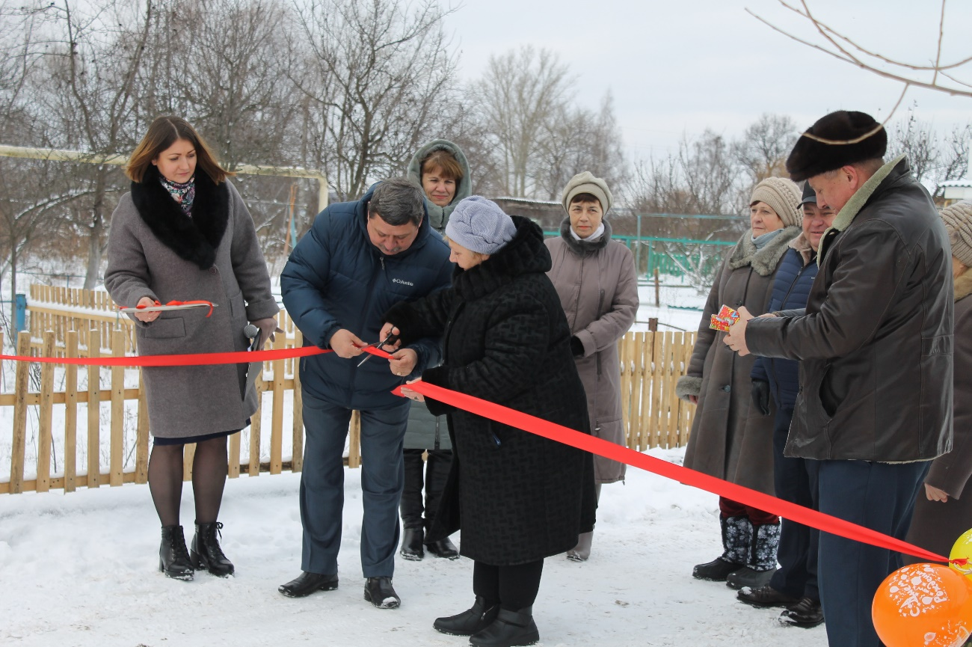

4 декабря 2019 года в пос. Камыши Камышинского сельсовета Курского района Курской области прошло торжественное мероприятие по случаю завершения основных работ по благоустройству дворовых территорий многоквартирных домов, расположенных в д. Букреевка в рамках реализации муниципальной программы «Формирование современной городской среды» в муниципальном образовании «Камышинский сельсовет» Курского района Курской области. На данном мероприятии присутствовали Глава Камышинского сельсовета Курского района А.В. Бритвин, помощник депутата областной Думы А. Кичигина Локтионов С., депутат Представительного собрания Курского района Р. Алябьев, главный редактор газеты «Сельская новь» О. Танкова.
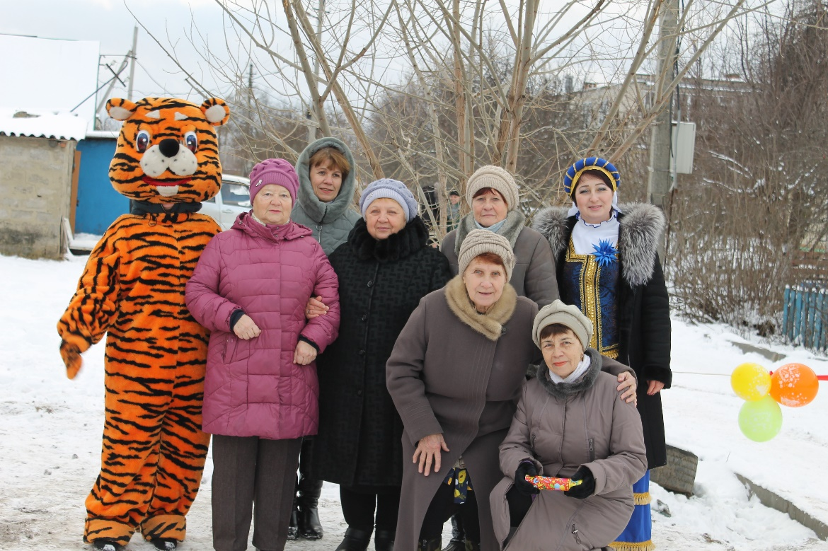
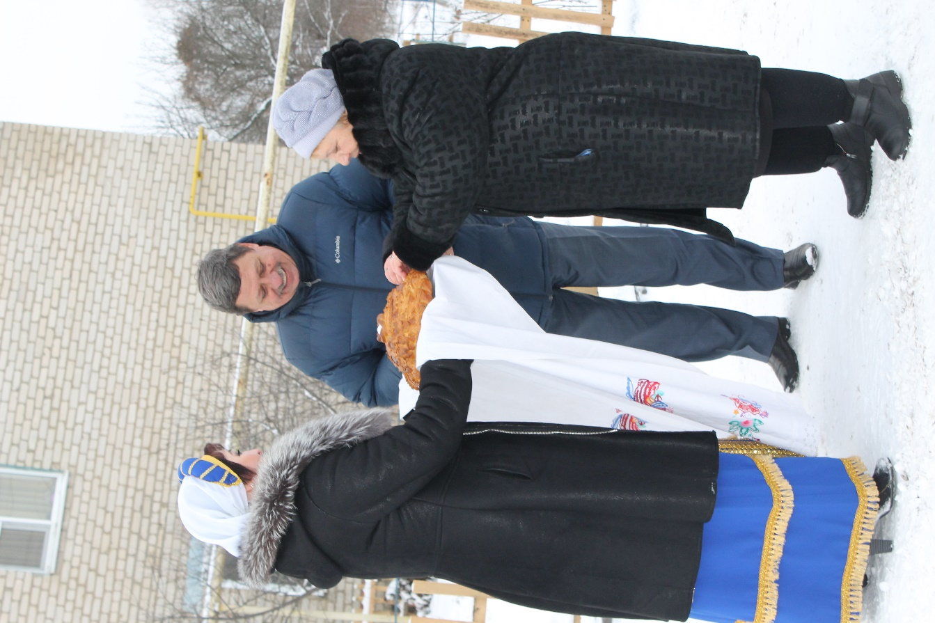
Работы по благоустройству дворовых территорий в пос. Камыши и д. Букреевка выполняла подрядная организация ООО ПМК №1 «Курскводстрой». Глава Камышинского сельсовета Бритвин Александр Владимирович поблагодарил директора подрядной организации Лазаряна М.С. за качественно выполненные работы, жителей д. Букреевка за помощь в благоустройстве дворовых территорий.
В результате реализации муниципальной программы «Формирование современной городской среды» в муниципальном образовании «Камышинский сельсовет» Курского района Курской области в д. Букреевка и пос. Камыши проведены работы по асфальтированию дворовых проездов, установке бордюров, скамеек и урн.

